Carte Postale 2013- OL
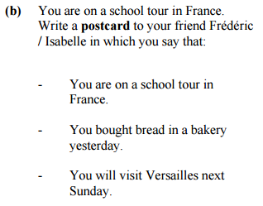
Paris, le 5 mai
Cher Frédéric,
Ça va? J’espère que tu vas bien. Je suis ici en voyage scolaire à Paris. Je m’amuse bien.
J’ai acheté du pain dans une boulangerie. C’était délicieux!
Je vais visiter Versailles dimanche prochain. Je l’attends avec impatience!
C’est tout pour l’instant,
Amitiés,
Marc

